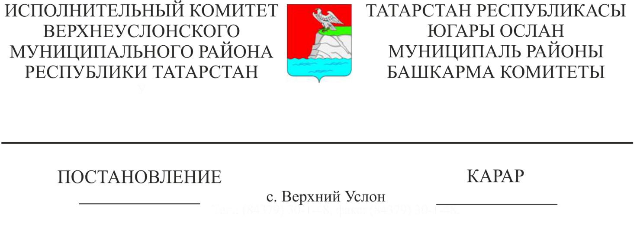
23.01.2020 36
Татарстан Республикасы
Югары Ослан муниципаль районында
«Мәктәпкәчә белем бирүнең (балалар
бакчалары) төп программасын
гамәлгә ашыручы мәгариф оешмаларына
балаларны исәпкә кую һәм күчерү» турында
Татарстан Республикасы
Югары Ослан муниципаль районы
Башкарма комитеты җитәкчесенең
2015 елның 08 маендагы 675нче
номерлы карары белән расланган
муниципаль хезмәтләр күрсәтүнең
административ регламентына
үзгәрешләр кертү турында

«Россия Федерациясе Гаилә кодексының 54 статьясына һәм «Россия Федерациясендә мәгариф турында» Федераль законның 67 статьясына үзгәрешләр кертү хакында» 2019 елның 2 декабрендәге 411-ФЗ номерлы Федераль закон кабул ителүгә бәйле рәвештә, бер гаиләдә яшәүче һәм гомуми яшәү урыны булган балалар өчен ташламалы категорияләр исемлеген тулыландыру өлешендә Татарстан Республикасы Югары Ослан муниципаль районы Башкарма комитеты КАРАР БИРӘ:
Татарстан Республикасы Югары Ослан муниципаль районының «Мәктәпкәчә белем бирүнең төп гомуми белем бирү программасын (балалар бакчаларын) гамәлгә ашыручы мәгариф оешмаларына балаларны исәпкә кую һәм алу» муниципаль хезмәтләр күрсәтүнең административ регламентына түбәндәге үзгәрешләрне кертергә:
1. 1.2 пунктының 5 абзацын түбәндәге редакциядә бәян итәргә:
«бер гаиләдә яшәүче һәм гомуми яшәү урыны булган балалар мәктәпкәчә белем бирүнең төп гомуми белем бирү программалары буенча бертуганнары һәм сеңелләре белем ала торган дәүләт һәм муниципаль белем бирү оешмаларына өстенлекле кабул итү хокукына ия.
2. Әлеге карарны «Мәгариф бүлеге» МКУ рәсми сайтында «Интернет»мәгълүмат - телекоммуникация челтәрендә урнаштырырга.
3. Әлеге карарның үтәлешен контрольдә тотуны «Татарстан Республикасы Югары Ослан муниципаль районы мәгариф бүлеге» МКУ начальнигына йөкләргә.

Башкарма комитет җитәкчесе В.С. Тимиряев

